**附件2:**

**2022-2023-2学期公共基础课重修安排**

本学期重修报名已经结束，已经报名重修的同学请按下面的要求进行重修。重修会在网络课程上提供学习资料，请大家及时关注，认真对待。重修结束两周后，请登录教务系统查询成绩。

* **高等数学1**

高等数学1的重修通过学习通进行，已报名重修的学生，请根据要求完成相关重修复习题，计入平时成绩。如有问题可加入下面的QQ群咨询。

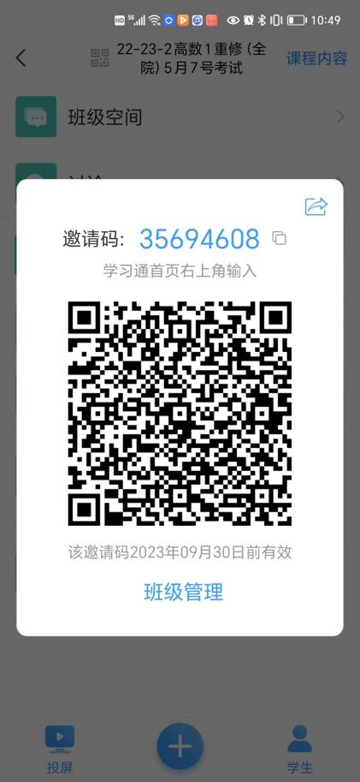 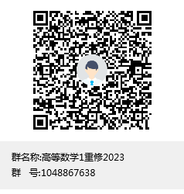

高等数学1重修学习通邀请码 高等数学1重修QQ咨询群

* **高等数学2**

高等数学2的重修通过学习通进行，已报名重修的学生，请根据要求完成相关模拟考试，计入平时成绩。如有问题可加入下面的QQ群咨询。

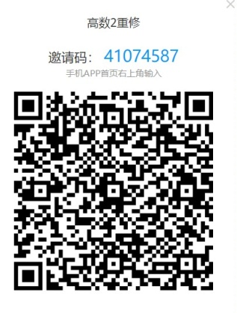

高等数学2学习通邀请码

* **大学英语1**

大学英语1的重修通过学习通进行，已报名重修的学生，请根据要求完成相关模拟考试，计入平时成绩。如有问题可加入下面的QQ群咨询。

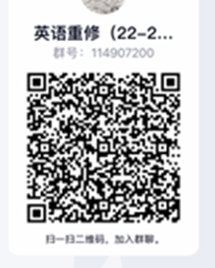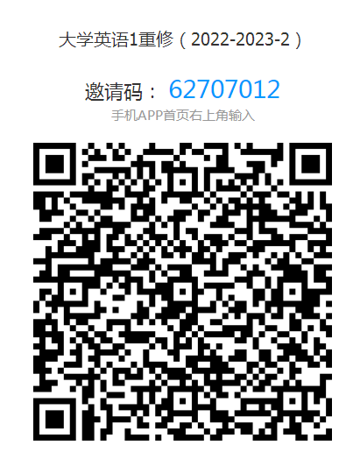

大学英语1学习通邀请码 大学英语1重修咨询QQ群

* **大学英语2**

大学英语2重修通过学习通和QQ群同时进行，请到学习通右上角输入邀请码40051682加班，再到QQ搜索114907200加群，并按照要求学习群文件和学习通的资料并完成练习。

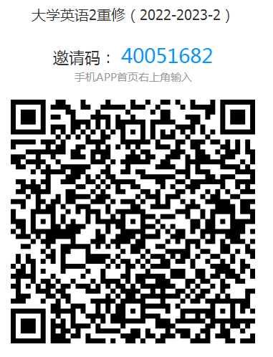 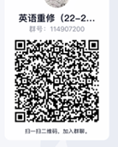

大学英语2学习通邀请码 大学英语2重修咨询QQ群

* **英语等级（仅限结业生）**

英语等级的重修通过学习通进行，已报名重修的学生，请根据要求完成相关模拟考试，计入平时成绩。如有问题可加入下面的QQ群咨询。本考试只针对结业生进行。

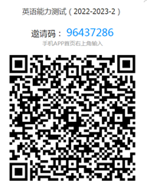 

英语等级重修学习通邀请码 英语等级重修咨询QQ群

* **体育（在校生，包含2022级，2021级和2020级所有学生）**

已报名体育重修的在校生，请加入下面的QQ群，按照老师要求学习，并根据群里的要求于2023年5月7日前完成考试。



* **体育（结业生）**

已报名体育重修的结业生，请加入下面的学习通群，按照老师要求学习，并根据群里的要求于2023年5月7日前完成考试。

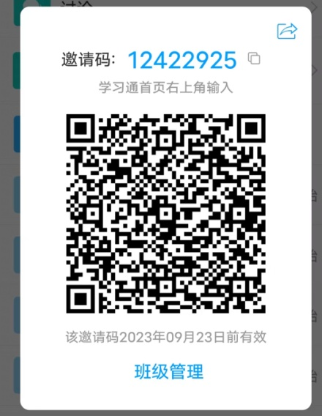

* **大学语文（含应用文写作，高职应用写作等课程）**

已报名大学语文重修的学生，请加入下面的QQ群，按照老师要求学习。并根据群里的要求于2023年5月7日前完成考试。

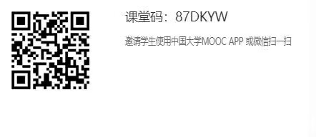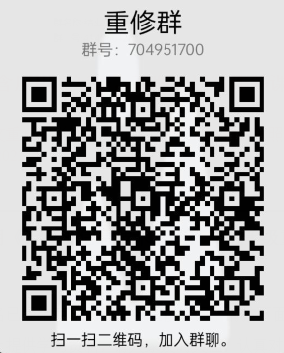

大学语文重修QQ群 中国大学MOOC邀请码：87DKYW

**2022-2023-2学期《计算机信息技术》课程重修安排**

请报名参加《计算机信息技术》课程重修和《计算机等级》重修的同学扫码加入**学习通平台**，按要求完成相关课程内容的学习并计入平时成绩。考试方式：使用学习通线上考核，考试时间如下：

《计算机信息技术》重修考试时间：2023年5月7日下午15:20-16:20

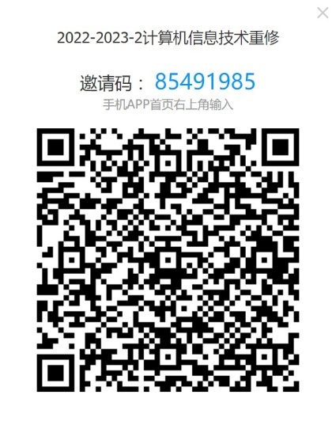《计算机等级》重修考试时间：2023年5月7日下午14:00-15:00

**《计算机信息技术》、《计算机等级》重修学习通邀请码**